Руководство работников (представителей) участников системы «Электронный бюджет» по работе со справочником «Перечень объектов капитального строительства»

Версия 2019.01

содержание
Перечень терминов и сокращений 3
Введение 4
1. Добавление сведений об объекте капитального строительства (недвижимого имущества) в справочник «Перечень объектов капитального строительства» 5
2. Редактирование сведений об объекте капитального строительства (недвижимого имущества) в справочник «Перечень объектов капитального строительства» 13
3. Утверждение сведений об объекте капитального строительства (недвижимого имущества) в справочник «Перечень объектов капитального строительства» 15
4. Внешнее согласование сведений об объекте капитального строительства (недвижимого имущества) в справочник «Перечень объектов капитального строительства» 17

Перечень терминов и сокращений
Термин/сокращение | Определение/расшифровка
КБК | Код бюджетной классификации Российской Федерации
ОКС | Объект капитального строительства (недвижимого имущества)
ОКТМО | Общероссийский классификатор территорий муниципальных образований
ОМС | Орган местного самоуправления
ПБС | Получатель средств бюджета бюджетной системы Российской Федерации
РРО | Реестр расходных обязательств
РОИВ | Орган исполнительной власти субъекта Российской Федерации
РФ | Российская Федерация
СБР | Сводная бюджетная роспись
ФБ | Федеральный бюджет
ФАИП | Федеральная адресная инвестиционная программа
ФОИВ | Федеральный орган исполнительной власти

Введение
Со справочником «Перечень объектов капитального строительства» работают следующие участники системы «Электронный бюджет»:
- Федеральный орган исполнительной власти с полномочием «Заключение соглашений о предоставлении субсидий, субвенций, иных межбюджетных трансфертов, имеющих целевое назначение, бюджетам субъектов Российской Федерации (ФОИВ)»;
- Орган исполнительной власти субъекта Российской Федерации с полномочием «Заключение соглашений о предоставлении субсидий, субвенций, иных межбюджетных трансфертов, имеющих целевое назначение, бюджетам субъектов Российской Федерации (ПБС субъект)» и (или) полномочием «Заключение соглашений о предоставлении субсидий из бюджетов субъектов Российской Федерации местным бюджетам»;
- Орган местного самоуправления с полномочием «Заключение соглашений о получении субсидий местными бюджетами из бюджетов субъектов Российской Федерации».

1. Добавление сведений об объекте капитального строительства (недвижимого имущества) в справочник «Перечень объектов капитального строительства»
Добавление сведений об объекте капитального строительства (недвижимого имущества) (далее – ОКС) в справочник «Перечень объектов капитального строительства» (меню «Соглашения/Справочники») осуществляется следующими участниками:
- федеральными органами исполнительной власти (далее – ФОИВ) в части ОКС любой формы собственности (федеральная собственность, собственность субъекта Российской Федерации (далее – РФ), муниципальная собственность);
- органами исполнительной власти субъекта РФ (далее - РОИВ) в части ОКС, являющихся собственностью субъекта РФ или муниципальной собственностью (т.е. собственностью муниципальных образований, расположенных на территории соответствующего субъекта РФ);
- органами местного самоуправления (далее – ОМС) в части ОКС, являющихся собственностью соответствующего муниципального образования.
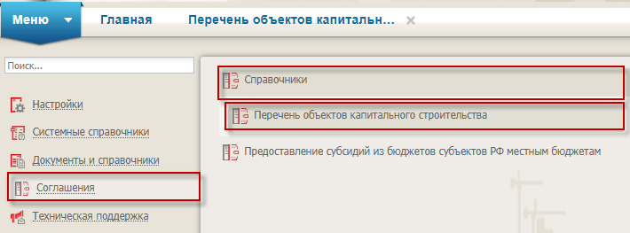
Рисунок 1. Справочник «Перечень объектов капитального строительства»
Добавление сведений об ОКС осуществляется путем нажатия на кнопку «Добавить» на вкладке «Внесение изменений» справочника «Перечень объектов капитального строительства» (меню «Соглашения/Справочники»).
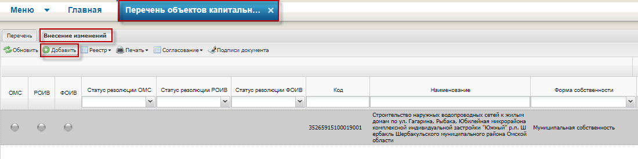Рисунок 2. Добавление сведений об ОКС
В открывшемся окне карточки сведений об ОКС необходимо заполнить информацию на вкладках «Сведения», «Направления инвестирования», «КБК расходов ФБ», а затем нажать на кнопку «Сохранить».
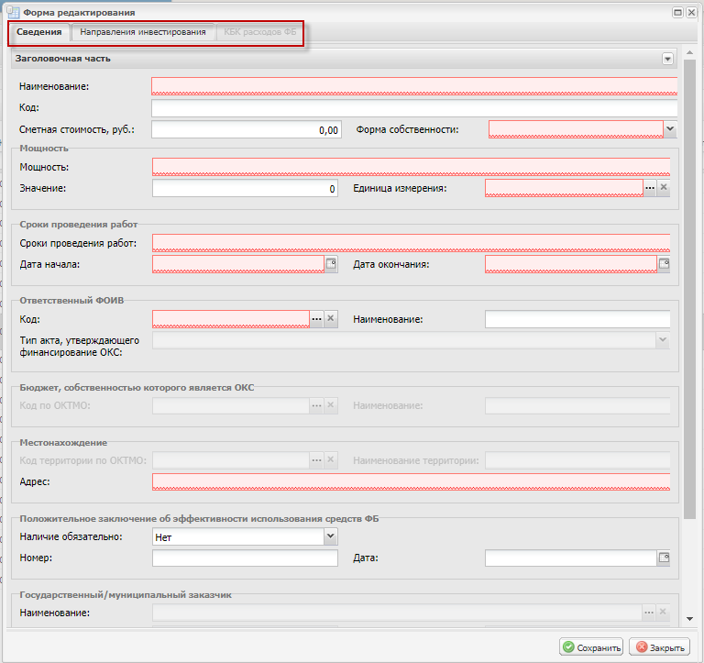
Рисунок 3. Заполнение сведений об ОКС
На вкладке «Сведения» карточки сведений об ОКС необходимо заполнить следующие данные:
- в поле «Наименование» указать наименование ОКС;
- в поле «Сметная стоимость» указать сметную стоимость ОКС в рублях РФ;
- в поле «Форма собственности» выбрать форму собственности ОКС из списка значений;
- в поле «Мощность» указать сведения о мощности ОКС, при этом в поле «Значение» указать значение мощности, а в поле «Единица измерения» указать единицу измерения мощности (блок «Мощность»);
- в поле «Сроки проведения работ» указать сведения о сроках проведения работ в части ОКС, при этом в поле «Дата начала» указать дату начала проведения работ, а в поле «Дата окончания» указать дату окончания работ (блок «Сроки проведения работ»);
- в поле «Код» блока «Ответственный ФОИВ» выбрать из списка значений ФОИВ, который осуществляет (будет осуществлять) финансирование ОКС;
- в поле «Тип акта, утверждающего финансирование ОКС» блока «Ответственный ФОИВ» выбрать значений из следующих возможных значений:
- «Акт Правительства РФ», если адресное (пообъектное) распределение субсидии по данному ОКС утверждено актом Правительства РФ (в соответствии с Правилами формирования, предоставления и распределения субсидий из федерального бюджета бюджетам субъектов РФ, утвержденными постановлением Правительства РФ от 30.09.2014 № 999 (далее – Правила))
- «Акт ФОИВ», если адресное (пообъектное) распределение субсидии по данному ОКС утверждено актом ФОИВ (в соответствии с Правилами);
- «Прочие документы», если адресное (пообъектное) распределение утверждено (будет утверждено) прочими документами;
- в поле «Код по ОКТМО» блока «Бюджет, собственностью которого является ОКС» выбрать бюджет бюджетной системы РФ, собственностью которого является (будет являться) ОКС;
- в поле «Код» блока «Местонахождения» выбрать территорию по месту нахождения ОКС с указанием ее ОКТМО (доступен для выбора только 11-тизначный код ОКТМО), а в поле «Адрес» указать адрес ОКС;
- в поле «Наличие обязательно» блока «Положительное заключение об эффективности использования средств ФБ» выбрать значение «Да» или «Нет» (если выбрано значение «Да», то необходимо указать номер и дату положительного заключения об эффективности использования средств федерального бюджета);
- в поле «Наименование» блока «Государственный/муниципальный заказчик» выбрать из списка значений учреждение, которое является (будет являться) государственным (муниципальным) заказчиком ОКС;
- в поле «Наименование» блока «Застройщик» выбрать из списка значений юридическое лицо, которое является (будет являться) застройщиком ОКС.
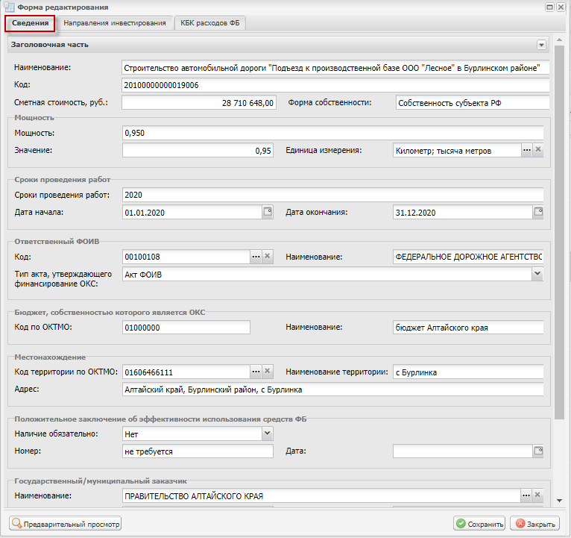
Рисунок 4. Вкладка «Сведения» карточки сведений об ОКС
На вкладке «Направления инвестирования» карточки сведений об ОКС необходимо нажать на кнопку «Добавить», а далее в открывшемся окне выбрать одно или несколько направлений инвестирования и нажать на кнопку «Выбрать».
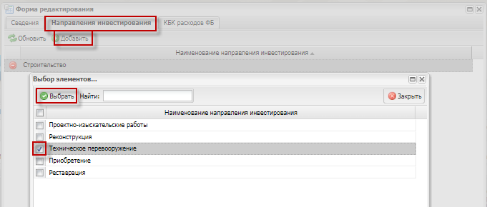
Рисунок 5. Вкладка «Направления инвестирования» карточки сведений об ОКС
На вкладке «КБК расходов ФБ» карточки сведений об ОКС необходимо заполнить следующие данные:
- в поле «Бюджетный цикл» выбрать из списка значений бюджетный цикл, в рамках которого осуществляется (будет осуществляться) финансирование ОКС;
- в поле «СБР/РРО» выбрать значение «СБР» (в случае утверждения сводной бюджетной росписи на выбранный бюджетный цикл) или «РРО» (в случае отсутствия утвержденной сводной бюджетной росписи на выбранный бюджетный цикл);
- в поле «КБК» выбрать код(ы) бюджетной классификации расходов федерального бюджета, по которому(ым) будет осуществляться финансирование ОКС;
- в поле «Код ФАИП» выбрать код ОКС в соответствии с федеральной адресной инвестиционной программой (при наличии).
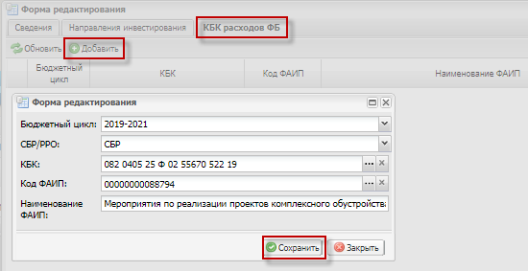
Рисунок 6. Вкладка «КБК расходов ФБ» карточки сведений об ОКС
На вкладке «Внесение изменений» справочника «Перечень объектов капитального строительства» отобразится информация о сформированных сведениях об ОКС.
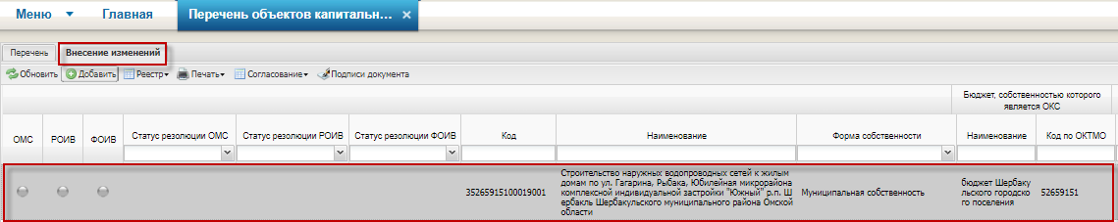
Рисунок 7. Сведения об ОКС в реестре

2. Редактирование сведений об объекте капитального строительства (недвижимого имущества) в справочник «Перечень объектов капитального строительства»
Редактирование утвержденных сведений об ОКС (т.е. сведений об ОКС, которые утверждены ФОИВ, в результате которого их данные отражаются на вкладке «Перечень» справочника «Перечень объектов капитального строительства») осуществляется путем выбора сведений на вкладке «Внесение изменений» справочника «Перечень объектов капитального строительства» (меню «Соглашения/Справочники») и нажатия на кнопку «Реестр/Создать версию». Новая версия сведений об ОКС отобразится на вкладке «Внесение изменений» справочника «Перечень объектов капитального строительства».
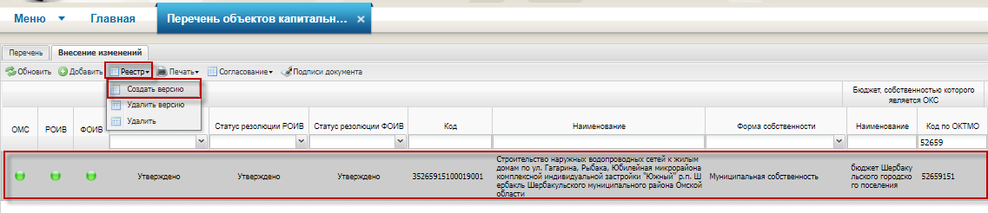Рисунок 8. Создание новой версии сведений об ОКС
Редактирование неутвержденных сведений об ОКС (в том числе, новых версий сведений об ОКС) осуществляется путем выбора соответствующей записи и нажатия двойным щелчком левой кнопки мыши на вкладке «Внесение изменений» справочника «Перечень объектов капитального строительства» (меню «Соглашения/Справочники»).
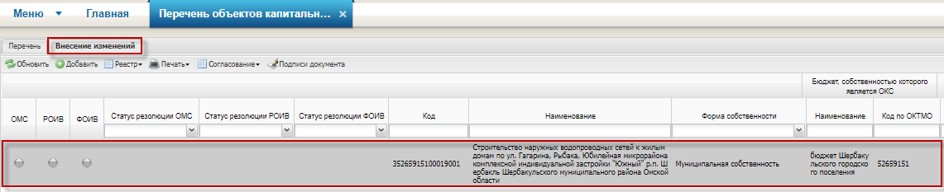Рисунок 9. Редактирование сведений об ОКС
В открывшемся окне карточки сведений об ОКС необходимо внести изменения в информацию об ОКС, а затем нажать на кнопку «Сохранить».
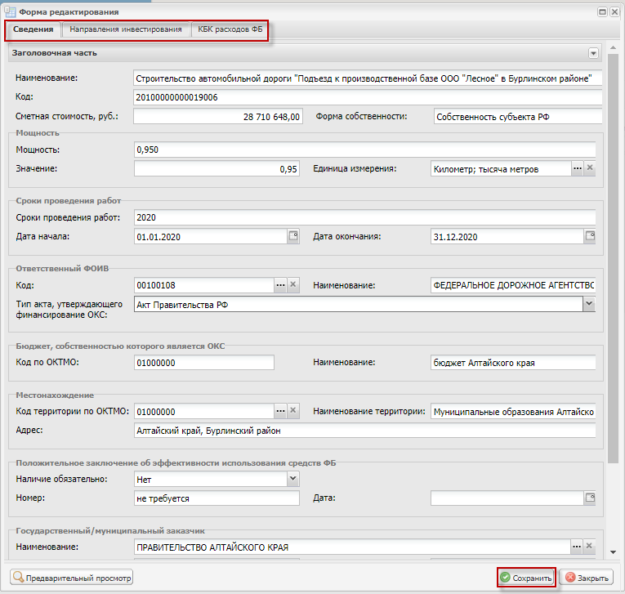
Рисунок 10. Заполнение сведений об ОКС
На вкладке «Внесение изменений» справочника «Перечень объектов капитального строительства» отобразится информация об отредактированных сведениях об ОКС.

3. Утверждение сведений об объекте капитального строительства (недвижимого имущества) в справочник «Перечень объектов капитального строительства»
Участник, сформировавший (отредактировавший) сведения об ОКС, накладывает на них резолюцию путем выбора сведений и нажатия на кнопку «Согласование / Резолюция» (меню «Соглашения/Справочники/Перечень объектов капитального строительства»).
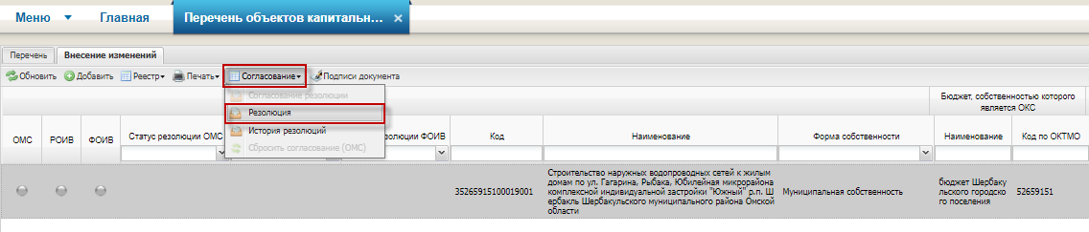Рисунок 11. Наложение резолюции
Уполномоченное лицо участника (с полномочием согласования и (или) утверждения) рассматривает и утверждает наложенную на сведения об ОКС резолюцию путем выбора сведений и нажатия на кнопку «Согласование / Согласование резолюции» (меню «Соглашения / Справочники / Перечень объектов капитального строительства»).
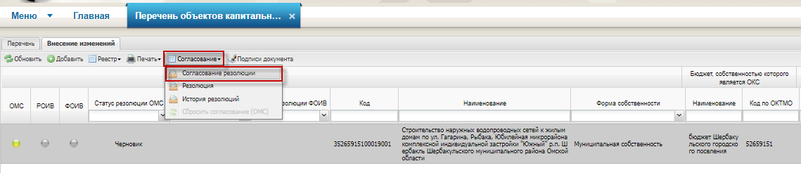Рисунок 12. Согласование резолюции
В результате утверждения сведений об ОКС уполномоченным лицом участника, индикатор согласования участника (ОМС, РОИВ, ФОИВ) загорается зеленым цветом, а статус его резолюции переходит в «Утверждено».
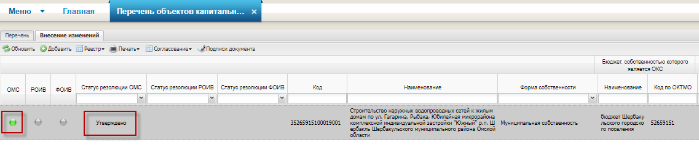
Рисунок 13. Утверждение сведений об ОКС

4. Внешнее согласование сведений об объекте капитального строительства (недвижимого имущества) в справочник «Перечень объектов капитального строительства»
Внешнее согласование сведений об ОКС требуется в случае, если они утверждены:
- ОМС (необходимо внешнее согласование РОИВ и ФОИВ, которые осуществляют (будут осуществлять) финансирование данного ОКС);
- РОИВ (необходимо внешнее согласование ФОИВ, который осуществляет (будет осуществлять) финансирование данного ОКС).
Участник, осуществляющий внешнее согласование сведений об ОКС, накладывает на них резолюцию путем выбора сведений и нажатия на кнопку «Согласование / Резолюция» (меню «Соглашения/Справочники/Перечень объектов капитального строительства»).
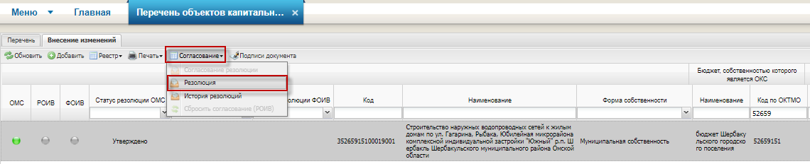Рисунок 14. Наложение резолюции
Уполномоченное лицо участника, осуществляющего внешнее согласование сведений об ОКС (с полномочием согласования и (или) утверждения), рассматривает и утверждает наложенную на сведения об ОКС резолюцию путем выбора сведений и нажатия на кнопку «Согласование / Согласование резолюции» (меню «Соглашения / Справочники / Перечень объектов капитального строительства»).
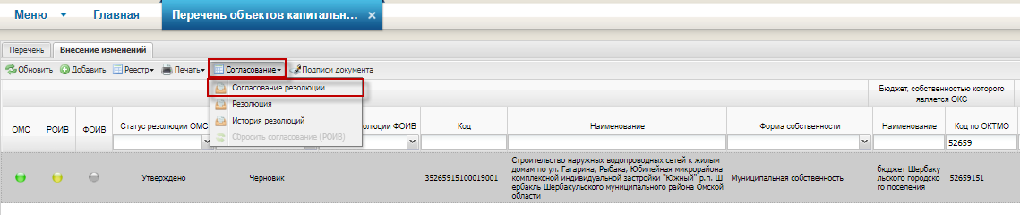
Рисунок 15. Согласование резолюции
В результате утверждения сведений об ОКС уполномоченным лицом участника, осуществляющего внешнее согласование сведений об ОКС, индикатор согласования участника (РОИВ, ФОИВ) загорается зеленым цветом, а статус его резолюции переходит в «Утверждено».
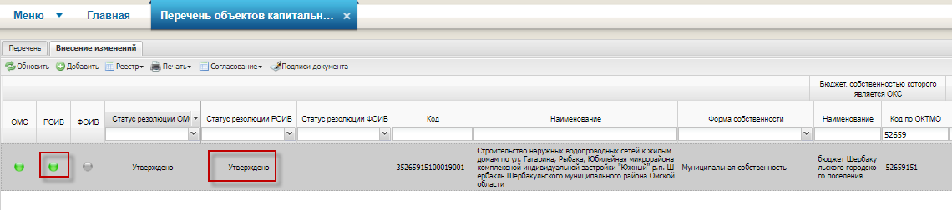Рисунок 16. Утверждение сведений об ОКС
Только после утверждения сведений об ОКС ФОИВ, его данные отразятся во вкладке «Перечень» справочника «Перечень объектов капитального строительства» и будут доступны для выбора в соглашении о предоставлении субсидии или иного межбюджетного трансферта бюджету субъекта РФ из федерального бюджета (соглашении о предоставлении межбюджетного трансферта местному бюджету из бюджета субъекта РФ).
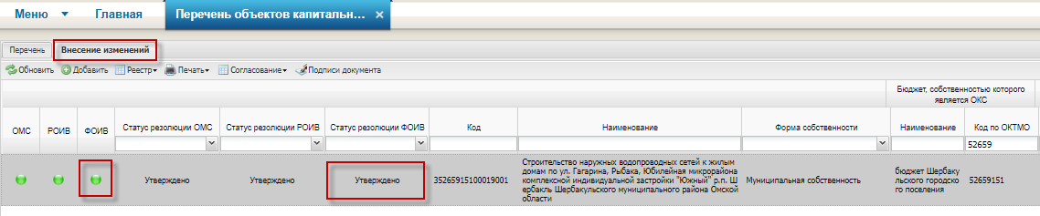Рисунок 17. Сведения об ОКС, утвержденные ФОИВ
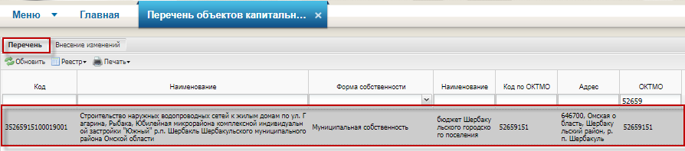Рисунок 18. Сведения об ОКС на вкладке «Перечень»

